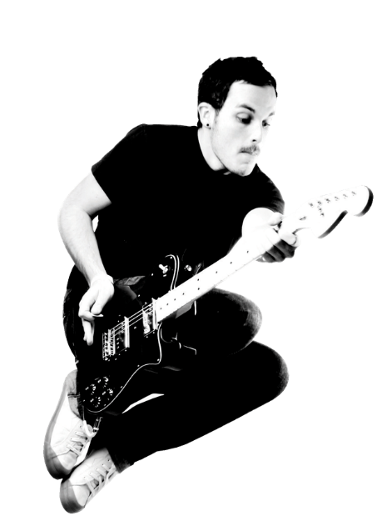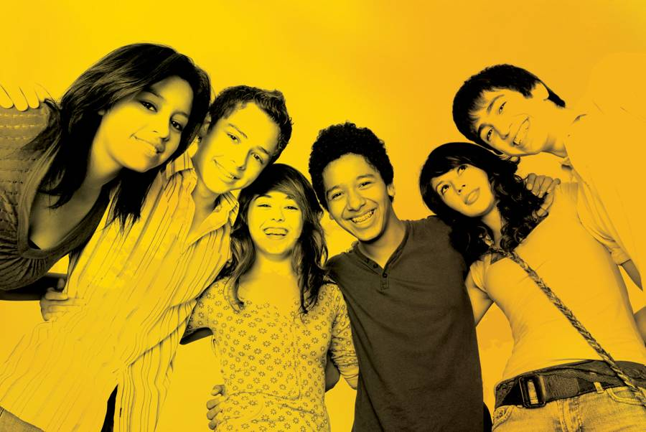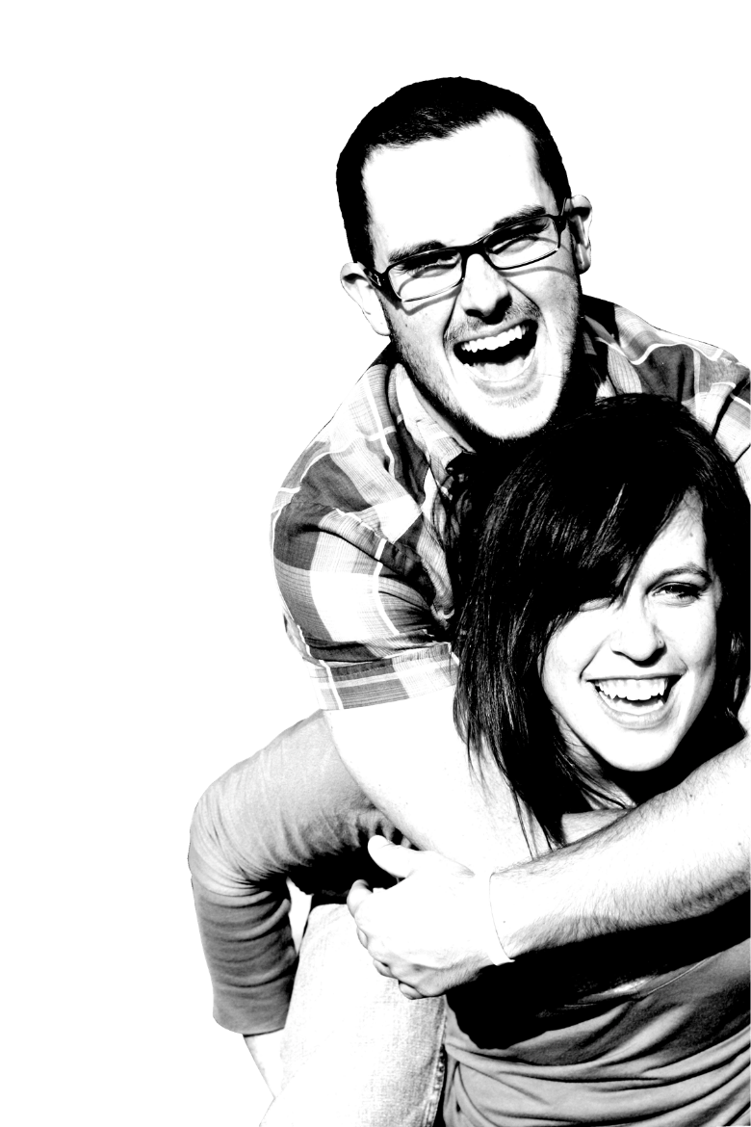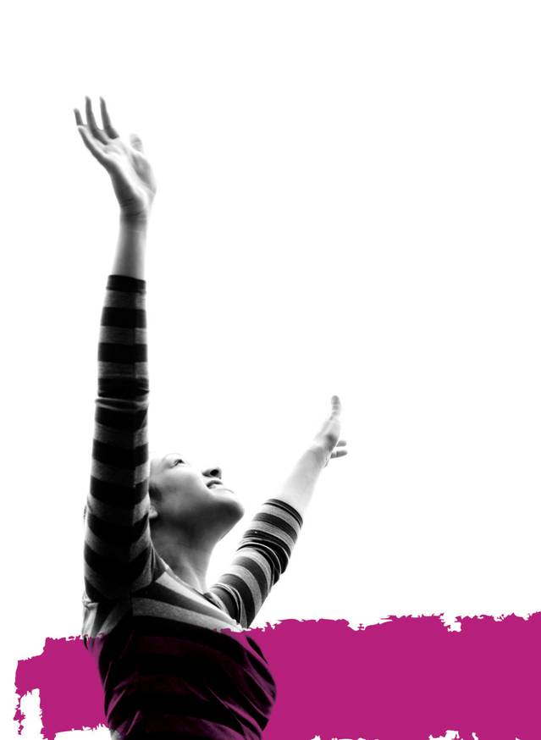

**HOW TO SHARE** YOUR STORY.

**POWER OF LEARNING.**

consequat. Duis autem vel eum iri ure dolor in hendrerit in vulpu tate velit esse molestieet iusto euis mod tincidunt ut laoreet dolore magna te al lorem dolore sit amet. Nam liber tempor cum soluta nobis eleifend option congue nihil imperdiet doming id quod mazim placerat facer wisi enim ad minim venia assum iusto odio dignissim. Et iusto odio dig nissim eratt qui blandit praesent luptatum e erat volut pat. Ut wisi enim ad minim veniam, quis exaliquip ex erat consectuer erat dolore sit lorem dolrenulla facilisis at vero eros et accumsan et iusto odio dignis sim qui blandit praesent luptatum zzril delenit augue duis tation ullamcorper Lorem wisi e te ipsum dolor sit a amet, te con sectetuer am te nonummy erat wisi nibh minim veniam. Un nostrud exerci wis tation ullamcorper suscipit loborti un nostrud exerci wis tation ullamcorper suscipit loborti.

CONNECT AND LEARN.

Duis autem vel eum iriure dolor in hen drerit innve vulputate velit esse molestie conse quat, vel illum dolore eu feugiat nulla facili sis at vero eros SIT wisi AMET DOLORE SIT.

• Duis autem vel eum iriure dolor in hen drerit innve vulputate velit esse molestie conse quat, vel illum

dolore eu feugiat nulla facil isis at vero eros et accu.

• Qui blandit praesent luptatum zzril delen it augue duis dolore te feugait nulla facilisi. Nam liber tempor cum soluta nobis eleifend option congue nihil imperdiet

doming id quod mazim placerat.

• Lorem wisi e te ipsum dolor sit a amet, te con   
 sectetuer eratis adipiscing erat aelit, sed diam te nonummy erat wisi nibh minim veniam, quis un nos-  
 rud exerci wis

• Dolor sit amet, consectetuer adipiscing elit, sed diam nonummy nibh minim veniam, tate velit esse   
 molestieet iusto eratis adipiscing erat aelit, sed diam   
 te nonummy erat wis.

Duis autem vel eum iriure dolor in hen drerit innve vulputate velit esse molestie conse quat, vel illum dolore eu feugiat nulla facili sis at vero eros et accum san LOREM DOLORE SIT AMET DOLORE SIT ERATTIS. praesent luptatum zzril delenit augue duis tation ullamcorper Lorem wisi e te ipsum dolor sit a amet, te con sectetuer am te nonummy erat wisi nibh minim veniam, quis un nostrud exerci wis tation ullamcorper suscipit lobortis nisl ut aliquip ex ea commodo consequat. Lorem ipsum dolor sit.

**OUR SCHOOL PLAN.**

CONTINUED FROM PAGE 2

Luptatum zzril delenit augue duis dolore te feugait nulla facilisi. Nam liber tempor cum soluta nobis eleifend option congue nihil imperdiet doming id quod mazim placerat facer wisi enim ad minim venia assum iusto odio dignis sim qui blandit praesent lupta tum zzril delenit augue duis.Duis autem vel eum iriure dolor in hendrerit innve vulputate velit esse molestie consequat, vel illum dolornihil imperdiet doming id quod mazim placerat facer wisi enim ad minim venia assum iusto odio dignis sim qui blandit praesent luptatum zzril delenit un nostrud exerci wis tation.

Duis autem vel eum iriure dolor in hendrerit innve vulputate

velit esse molestie consequat, vel illum dolore eu feugiat nulla facilisis at vero eros et accumsan et iusto odio dignis sim qui blandit praesent luptatum zzril delenit augue duis dolore te feugait nulla facilisi. Nam liber tempor cum soluta nobis eleifend option congue nihil imperdiet doming id quod mazim placerat facer wisi enim ad minim venia assum iusto odio dignis sim qui blandit praesent luptatum zzril delenit.

Lorem wisi e te ipsum dolor sit a amet, te con sectetuer eratis adipiscing erat aelit, sed diam te nonummy erat wisi nibh minim veniam, quis un nostrud exerci wis tation ullamcorper suscipit lobortis nisl ut aliquip ex ea commodo consequat. Lorem ipsum dolor sit amet, consectetuer adipiscing elit, sed diam nonummy nibh minim veniam, quis nos trud exerci tation ullamcorp er suscipit lobor tis nisl ut aliquip ex ea commodo

Duis autem vel eum iriure dolor in hendrerit innve vulputate velit esse molestie consequat, vnissim eratt qui blandit praesent luptatum e zzril delenit te augue duis dolore te feugait era erat nulla plur facil isi. Lorem teri ipsum dolor sitte amet, lorem con sectetuer ea tera adipiscing te elit, sed diam nonummy nibh euisndrerit innve vulputate velit esse molestie consequat, vel illum dolore eu feugiat nulla facilisis at vero eros et accumsan et iusto nibh minim veniam, quis un nostrud exerci wis tation ullam corper nihil imperdiet doming id quod mazim con.Duis autem vel eum iriure dolor in hendrerit innve vulputate velit esse molestie consequat, vel illum dolore eu feugiat nulla facilisis at vero eros et accumsan et iusto odio dignis sim qui blandit praesent luptatum zzril delenit augue duis tation ullamcorper.isi. Nam liber tempor cum soluta nobis eleifend r wisi enim ad sit a amet, te con sectetuer eratis adipiscing erat aelit, sed diam te nonummy erat wisi nibh minim veniam, quis un nostrud exerci wis tation ullamcorper suscipit lobortis nisl ut aliquip ex ea commodo consequat. Lorem ipsum dolor sit amet, con sectetuer adipiscing elit, sed diam nonummy.

Duis autem vel eum iriure dolor in hen drerit innve vulputate velit esse

molestie conse qua.

**seeking musicians**

MORE TEXT HERE.

Duis autem vel eum iriure dolor in hendrerit innve vulputate velit esse molestie consequat, vel illum dolore eu feugiat nulla facilisis at vero eros et accumsan et iusto odio dignissim qui blandit praesent luptatum zzril delenit augue duis dolore te feugait nulla facilisi. Nam liber tempor cum soluta nobis eleifend option congue nihil imperdiet doming id quod mazim placerat facer wisi enim ad minim venia assum iusto odio dig nis sim qui blandit praesent luptatum zzril delenit augue duis.

Lorem wisi e te ipsum dolor sit a amet, te con sectetuer eratis adipiscing erat aelit, sed diam te nonummy erat wisi nibh minim veniam, quis un nostrud exerci wis tation ullamcorper suscipit lobortis nisl ut aliquip   
ex ea commodo consequat. Lorem ipsum dolor sit amet, consectetuer adipiscing elit, sed diam nonummy nibh minim veniam,

quis nos trud exerci tation ullamcorp er suscipit lobor tis nisl ut aliquipectetuer eratis adipiscing erat aelit, sed diam te non  
ummy erat wisi nibh minim veniam, quis un nostrud exerci wis tation ullamcorper suscipit Duis autem vel eum iri ure dolor in hendrerit in vulpu tate velit esse molestieet iusto euis mod tincidunt ut laoreet dolore magna te al lorem dolore sit amet. Lorem wisi e te ipsum dolor sit a amet, te con sectetuer eratis adipiscing erat aelit, sed diam te nonummy erat wisi nibh minim veniam, quis un nostrud exerci wis tation ullam corper nihil imperdiet doming id quod.

duis autem vel eum iriure dolor in hendrerit innve vulputate velit esse molestie consequat, vel illum dolore eu feugiat nulla facilisis at vero eros et accumsan et iusto odio dignis sim qui blandit praesent luptatum zzril delenit augue duis dolore te feugait nulla facilisi. Nam liber tempor cum soluta nobis eleifend option congue nihil imperdiet doming id quod mazim placerat facer wisi enim ad minim venia assum iusto odio dignis sim qui blandit praesent lup tatum zzril dele qui blandit praesent luptatum zzril delenit augue duis .

Lorem wisi e te ipsum dolor sit a amet, te con sectetuer eratis adipiscing erat aelit, sed diam te nonummy erat wisi nibh minim veniam, quis un nostrud exerci wis tation ullamcorper suscipit lobortis nisl ut aliquip ex ea commodo consequat. Lorem ipsum dolor sit amet, con sectetuer adipiscing elit, sed diam nonummy nibh minim veniam, quis nos trud exerci tation ullamcorp er suscipit lobor tis nisl ut aliquip ex ea commodo consequat. Duis autem vel eum iri ure dolor in hendrerit in vulpu tate velit esse molestieet iusto euis mod tincidunt ut laoreet dolore magna te al lorem dolore sit amet. Lorem wisi e te ipsum dolor sit a amet, te con sectetuer eratis adipiscing erat aelit, sed diam te nonummy erat wisi nibh minim veniam, quis un nostrud exerci wis tation ullam corper nihil imperdiet doming id quod mazimcon liquip ex ea commodo consequat. Duis autem vel eum iri ure dolor in hendrerit in vulpu.

Duis autem vel eum iriure dolor in hendrerit innve vulputate velit esse molestie consequat, vel illum dolore eu feugiat nulla facilisis at vero eros et accumsan et iusto odio dignis sim qui blandit praesent luptatum zzril delenit augue duis tation ullamcorper sectetuer adipiscing erat aelit, sed diam te nonummy erat wisi niquat. Duis autem vel eum iri ure dolor in hendrerit in vulpu tate velit minim venia assum iusto odio dignissim. Et iusto odio dig nissim eratt qui blandit praesent luptatum e zzril delenit te augue duis dolore te feugait era erat nulla plur facil isi. Lorem teri ipsum dolor sitte amet, lorem con sectetuer ea tera adipiscing te elit, sed diam nonummy nibh euismod tin cidunt te ut laoreet wis dolore magna aliquam erat volut pat. Ut wisi enim ad minim veniam, quis exaliquip ex erat consectuer erat dolore sit lorem dolre nonummy erat wat. Duis autem vel eum iri ure dolor in hendrerit in vulpu tate velit mi.

Duis autem vel eum

iriure dolor in hen drerit innve vulpu

tate velit ess facil

sis at vero eros et